Nota Stampa
Schroders Global Investor Study 2023
Forte il bisogno di consulenza dei risparmiatori italiani
La spinta dai timori di impoverimento in un contesto di incertezza e dalla necessità di far fronte a esigenze personali

18 dicembre 2023
Il difficile andamento dei mercati finanziari nel 2022 sembra aver messo in guardia gli italiani dagli investimenti “fai da te”, spingendoli a considerare sempre più importante l’expertise specializzata dei consulenti finanziari. È quanto emerge dalla ricerca annuale Schroders Global Investor Study 2023, che ha coinvolto oltre 23.000 persone in 33 Paesi di tutto il mondo*.
Secondo l’ultima ricerca sui comportamenti e le percezioni degli investitori finali in Italia, le ragioni per cui i risparmiatori sentono l’esigenza di investire con più competenza, affidandosi maggiormente alla consulenza esperta rispetto al passato, sono: la difesa del potere di acquisto dall’erosione dell’inflazione (40% delle preferenze) e una migliore capacità di affrontare un contesto di mercato complesso e di difficile lettura (38%).
Il ricorso alla consulenza, inoltre, viene considerato una via utile per evitare decisioni prese sulla spinta di emotività e di impulsività (28%).
Una gestione accorta del risparmio è infatti una componente fondamentale per la serenità nel proprio quotidiano e consente di avere uno sguardo positivo verso il futuro: secondo la ricerca, in cima alle preoccupazioni degli italiani c’è proprio il timore di non poter disporre di risparmi sufficienti per far fronte a emergenze personali o della propria famiglia (45%), oltre alla paura di trovarsi in condizioni di difficoltà a mantenere nel tempo il tenore di vita proprio e dei famigliari (45%). Seguono, secondo lo studio di Schroders, la preoccupazione per il pagamento mensile del mutuo (22%) e i timori riguardo al futuro: dalla possibilità di pianificare la nascita di figli (20%), all’avere una pensione dignitosa (20%) o potersi permettere l’acquisto dell’abitazione (17%).

Con i tassi in salita più attenzione alla diversificazione
Sul fronte degli investimenti, la ricerca rivela che percentualmente gli italiani oggi, in un contesto di tassi in salita, sono più propensi a confrontarsi con un consulente finanziario (44%) rispetto agli investitori europei (34%) e globali (39%).
Parallelamente, un elemento di attenzione degli italiani di fronte all’aumento del costo del denaro, nel confronto con l’Europa e il resto del mondo, è il miglioramento della diversificazione del proprio portafoglio (55% rispetto al 42% globale e al 38% europeo).
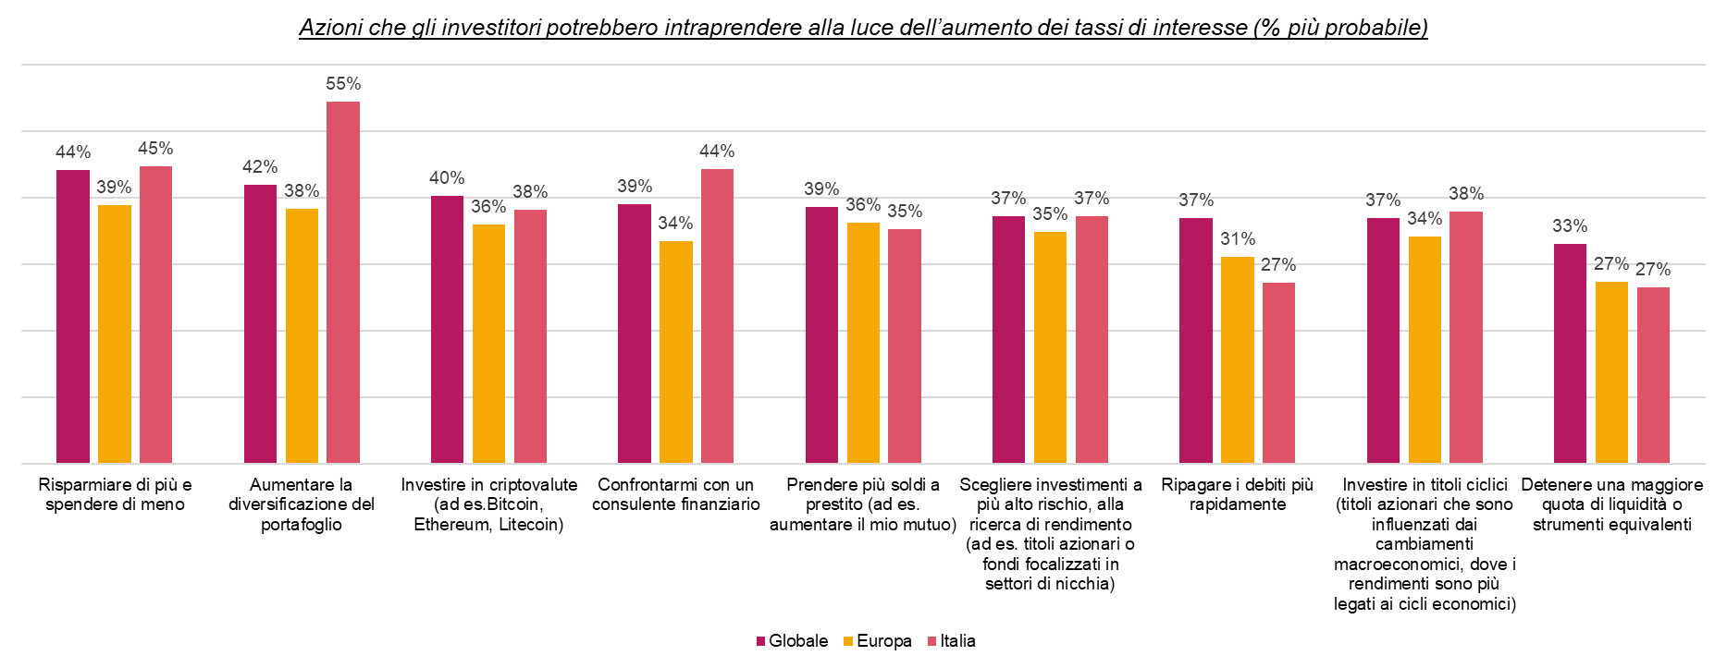
Diversificazione e private asset: il consulente finanziario via d’accesso da privilegiare
Non è un caso, dunque, che in Italia (51%), più che in Europa (43%) e a livello mondiale (46%), si pensi che l’accesso ad asset class tipicamente indicate per diversificare il portafoglio, come i private asset, debba avvenire tramite il proprio consulente finanziario.
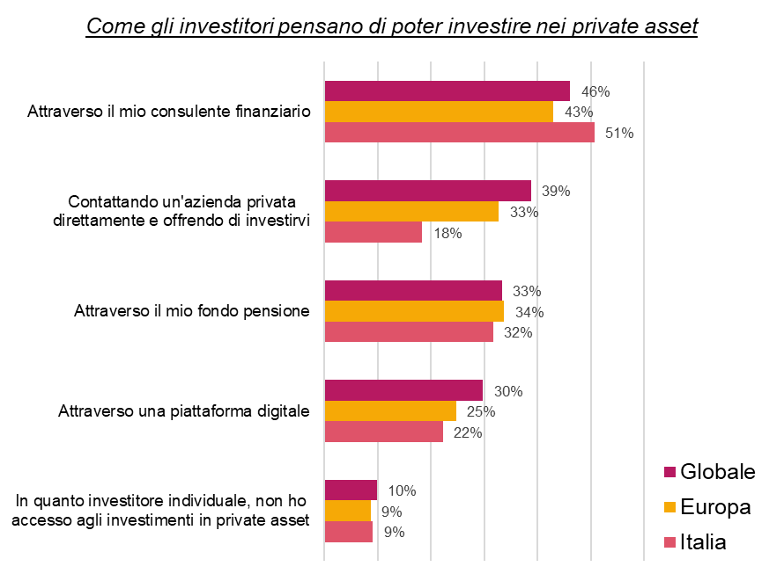
In Italia più che altrove (47%, rispetto al 40% europeo e al 44% globale), infine, si ritiene che il cambiamento del regime fiscale per le imprese produrrà maggiori rendimenti sugli investimenti, accanto ad altre tendenze come il cambiamento climatico e un maggiore intervento governativo sull’economia.

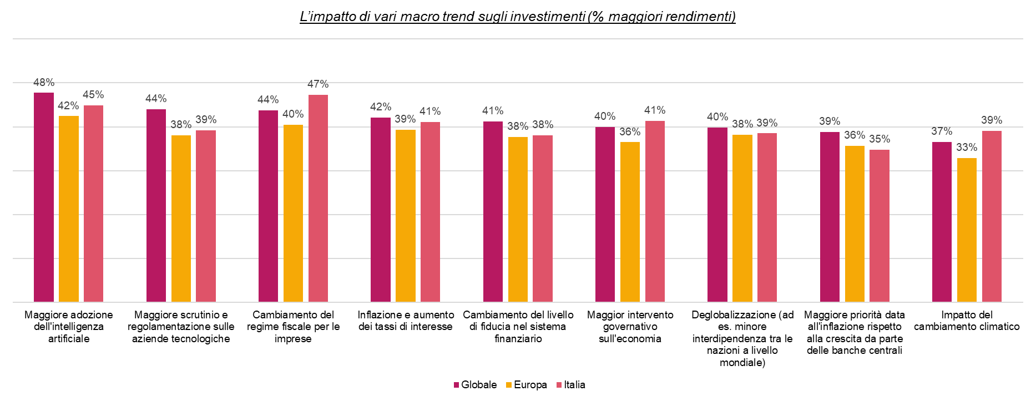
Luca Tenani, Country Head Italy di Schroders, ha commentato:
“L’importanza assegnata alla consulenza finanziaria evidenzia chiaramente come gli italiani abbiano capito che occorra affidarsi a degli esperti per proteggere i propri risparmi dall’inflazione, nel quadro di una pianificazione finanziaria in grado di rispondere alle esigenze della vita personale e familiare con uno sguardo al futuro.
Si tratta di un risultato incoraggiante, che ci ricorda l’importanza dell’educazione finanziaria, a maggior ragione in un contesto di incertezze come quello attuale, quando la tendenza ad agire di impulso o assecondando bias comportamentali rischia di far perdere di vista i vantaggi offerti da una pianificazione finanziaria professionale.”

Contatti stampa:
Verini & Associati
Marcella Verini, Diana Ferla,  Denise Bosotti, Massimo Morici | Tel: 02/45395500  schroders@verinieassociati.com

* Nota
Tra il 26 maggio e il 31 luglio 2023, Schroders ha commissionato un sondaggio online indipendente su un campione di oltre 23.000 persone che investono in 33 località in tutto il mondo, distribuiti tra Europa, Asia, Americhe e non solo. Ai fini dell’indagine vengono definiti “investitori” coloro che investiranno almeno l’equivalente di €10.000 nei prossimi 12 mesi e che hanno apportato modifiche ai propri investimenti negli ultimi 10 anni. A causa di questa definizione, Schroders prende atto che questo gruppo e di conseguenza i dati emersi dalla ricerca non sono rappresentativi dell’esperienza di tutti.
La somma dei dati in questo documento potrebbe non ammontare al 100% a causa di arrotondamenti o di risposte a scelta multipla.
Schroders
Schroders è una società d’investimento globale con 726,1 miliardi di sterline (846,1 miliardi di euro, 923,1 miliardi di dollari) di patrimonio in gestione, al 30 giugno 2023. Schroders continua a generare solidi risultati finanziari anche in condizioni di mercato difficili, con una capitalizzazione di mercato di circa 7 miliardi di sterline e oltre 6.100 dipendenti in 38 sedi. Fondata nel 1804, la famiglia fondatrice resta un azionista di riferimento, detenendo circa il 44% delle quote della società.

Schroders beneficia di un modello di business diversificato per area geografica, asset class e tipologia di clientela. Offre prodotti e soluzioni innovative in quattro aree di business in crescita: asset management, soluzioni su misura, Schroders Capital (private asset) e wealth management. Tra i clienti figurano compagnie di assicurazione, fondi pensione, fondi sovrani, high net worth individual e fondazioni. Schroders gestisce inoltre asset per clienti finali per il tramite di distributori, consulenti finanziari e piattaforme online.

Schroders mira a generare eccellenti performance di investimento per i suoi clienti grazie alla gestione attiva. Indirizza inoltre i capitali verso business sostenibili e durevoli per accelerare un cambiamento positivo nel mondo. La filosofia aziendale di Schroders si basa sulla convinzione che soddisfare i clienti consente di soddisfare anche gli azionisti e gli altri stakeholder.

Rielaborazione italiana di un documento pubblicato da Schroder Investment Management Limited, 1 London Wall Place, London EC2Y 5AU. Numero di registrazione: 1893220 England. Autorizzata e regolamentata dalla Financial Conduct Authority.

